**[实验数据与结果]**

实验仪器相关参数见表 $1$。

根据表 $1$ 中的数据计算得，被测样品（铁磁圆环）的平均周长 $L=\frac{π\left(D_{内}+D_{外}\right)}{2}=\frac{π\left(15+25.5\right)}{2}mm=63.6mm=6.36×{10}^{-2}m$，样品的截面积 $S=\frac{h\left(D_{外}-D_{内}\right)}{2}=\frac{10×\left(25.5-15\right)}{2}{mm}^{2}=52.5{mm}^{2}=5.25×{10}^{-5}m^{2}$。

电容器 $C$ 两端电压 $U_{C}$ 最大值 ${\left(U_{C}\right)}_{max}$ 随电阻 $R_{1}$ 两端电压 $U_{R1}$ 最大值 ${\left(U_{R1}\right)}_{max}$ 变化数据见表 $2$。

根据表 $2$ 中的数据，利用公式 $\left(3\right)U_{R}=\frac{R_{1}L}{N_{1}}H$ 即 $H=\frac{N_{1}U_{R}}{R_{1}L}$，求得各电阻两端电压 $U_{R1}$ 对应励磁电流所产生的磁场强度 $H$；测量时变阻器阻值大小 $R_{2}=683Ω≫\frac{1}{ωC}=\frac{1}{2π×500.000×4.7×{10}^{-6}}Ω=67.7Ω$，故可利用公式 $\left(6\right)U_{C}=-\frac{N_{2}S}{R_{2}C}B$ 即 $B=-\frac{R_{2}CU_{C}}{N_{2}S}$，求得各电容器两端电压 $U_{C}$ 对应的被测样品（铁磁圆环）内部磁感应强度 $B$；利用公式 $\left(1\right)B=μH$ 即 $μ=\frac{B}{H}$，求得各励磁电流产生的磁场强度 $H$ 下对应的被测样品（铁磁圆环）的磁导率 $μ$。计算所得各数据同见表 $2$。

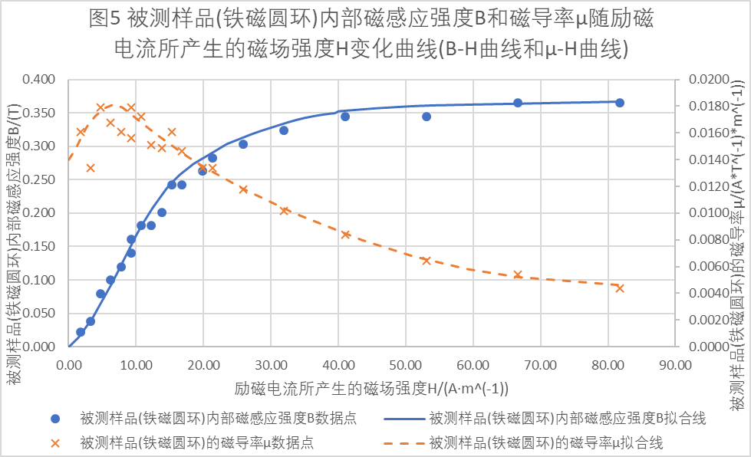以励磁电流产生的磁场强度 $H$ 为横坐标，分别以被测样品（铁磁圆环）内部磁感应强度 $B$ 和被测样品（铁磁圆环）的磁导率 $μ$ 为左右纵坐标，绘制 $B-H$ 和 $μ-H$ 变化关系曲线如图 $5$。

信号源输出电压 $V_{pp}=20.00V$ 时,电容器 $C$ 两端电压 $U_{C}$ 随电阻 $R_{1}$ 两端电压 $U_{R1}$ 变化数据见表 $3$。

根据表 $3$ 中的数据，利用公式 $\left(3\right)U_{R}=\frac{R_{1}L}{N_{1}}H$ 即 $H=\frac{N_{1}U_{R}}{R_{1}L}$，求得各电阻两端电压 $U_{R1}$ 对应励磁电流所产生的磁场强度 $H$；测量时变阻器阻值大小 $R_{2}=683Ω≫\frac{1}{ωC}=\frac{1}{2π×500.000×4.7×{10}^{-6}}Ω=67.7Ω$，故可利用公式 $\left(6\right)U_{C}=-\frac{N_{2}S}{R_{2}C}B$ 即 $B=-\frac{R_{2}CU_{C}}{N_{2}S}$，求得各电容器两端电压 $U_{C}$ 对应的被测样品（铁磁圆环）内部磁感应强度 $B$。计算所得各数据同见表 $3$。

以励磁电流产生的磁场强度 $H$ 为横坐标，以被测样品（铁磁圆环）内部磁感应强度 $B$ 为纵坐标，绘制被测样品（铁磁圆环）磁滞回线如图 $6$。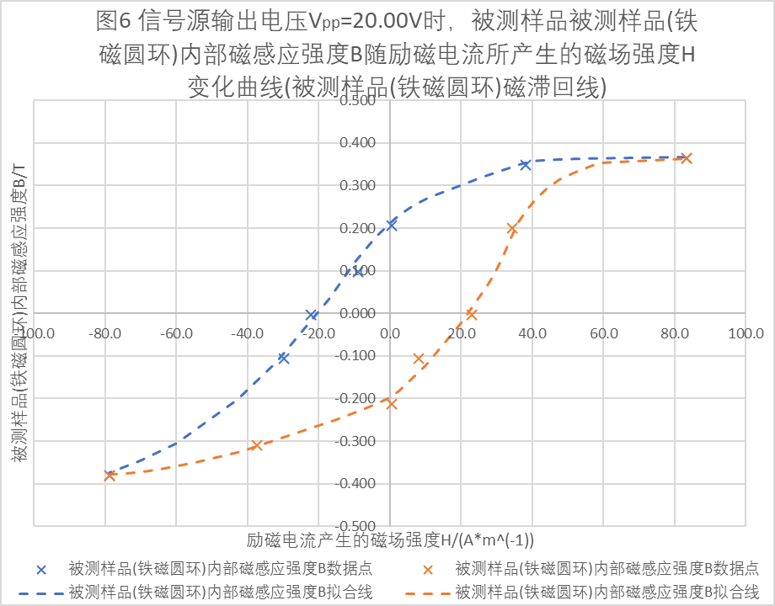

信号源输出电压频率 $f=1kHz$，幅值 $V_{pp}=10.00V$ 时，选择合适的 $R_{2}$ 值，使得输出磁感应强度 $B_{s}$ 达到接近饱和状态时，改变 $V_{pp}=2V$，得到 $Y-t$ 模式下波形如图 $7$（其中上方波形显示的是 $Channel_1$ 的信号，测量的是电阻两端的电压变化，下方波形显示的是 $Channel_2$ 的信号，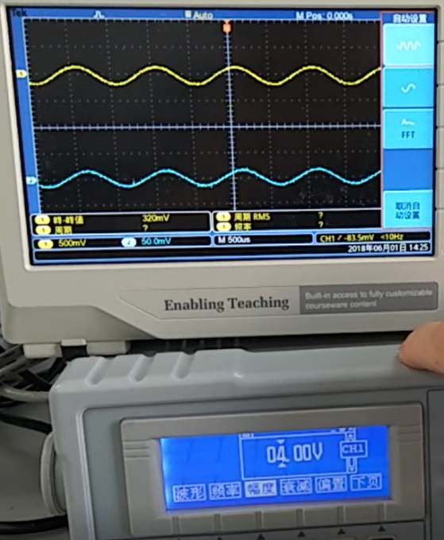测量的是电容两端的电压变化，下同；图 $7-9$ 中的波形是在相同scale下测得的，即图 $7-9$ 中两个通道的增益没有经过调节和改变）。

图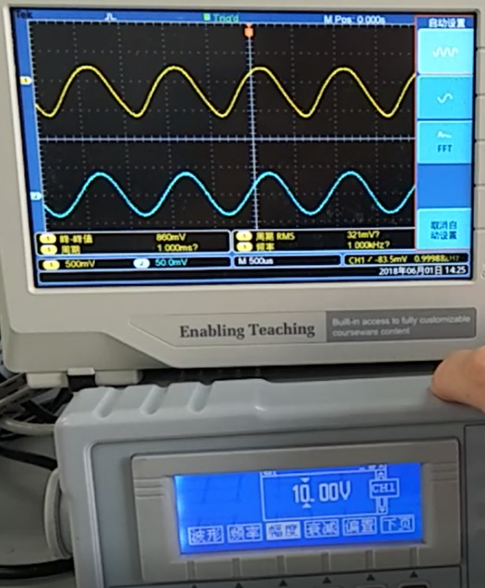 $7$

改变 $V_{pp}=5V$，得到 $Y-t$ 模式下波形如图 $8$。

图 $8$

改变 $V_{pp}=10V$，得到 $Y-t$ 模式下波形如图 $9$。

图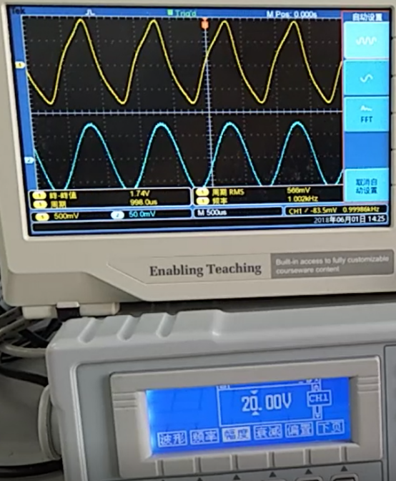 $9$

观察到：随着信号源输出电压幅值的增大，两个通道的信号波形不仅幅值增大，而且发生了畸变，畸变形状的大致描述是： $Channel_1$ 信号波形的峰值偏右处总有一个向上的小突起，谷值偏右处总有一个向下的小凹陷， $Channel_2$ 信号波形略向左偏离。

且信号源输出电压幅值越大，两个通道的信号波形畸变越明显；且信号源输出电压幅值较小时，几乎无法观察到波形畸变；且 $Channel_1$ 的波形畸变总是较 $Channel_2$ 的波形畸变更明显。

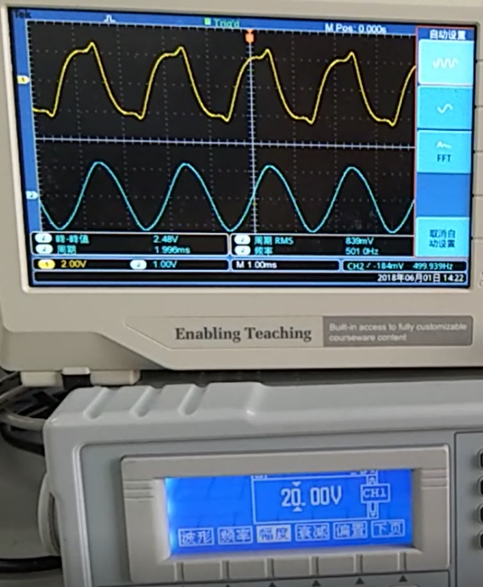

保持 $V_{pp}=10V$，改变 $f=500Hz$，得到 $Y-t$ 模式下波形如图 $10$。

图 $10$

改变 $f=250Hz$，得到 $Y-t$ 模式下波形如图 $11$。

图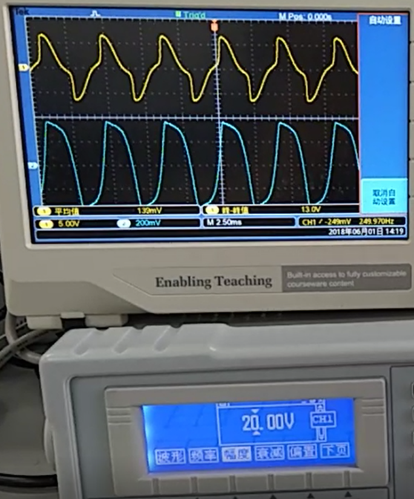 $11$

观察到：两个通道畸变形状同上所述；信号源输出频率越小，两个通道的信号波形畸变越明显。

波形变化的具体原因分析见[分析与讨论]部分。